# Westerdals ACT Avdeling Teknologi Innlevering PJ 1100 Kreativt webprosjekt

**Frist:** Søndag 11.10.15 kl. 23:55

**Individuell innlevering**

**Merknader:**

* Svarene på alle oppgaver, inklusivt bilder, mapper osv. skal til slutt legges i én mappe som *zippes* eller *rares* før opplastning til Itslearning.
* Hvis du er i tvil om noe i oppgaveteksten ta kontakt på epost [gonrol@westerdals.no](mailto:gonrol@westerdals.no)

**Oppgave 1. Box-model (10%)**

Box-model referer til padding, border og margin. I denne oppgaven skal du gjenskape det som vises på skjermbildet nedenfor med kun to <div>, én <p> og følgende CSS-egenskaper:

* padding, border, margin, border-radius, width, height, background-color, color og text-align

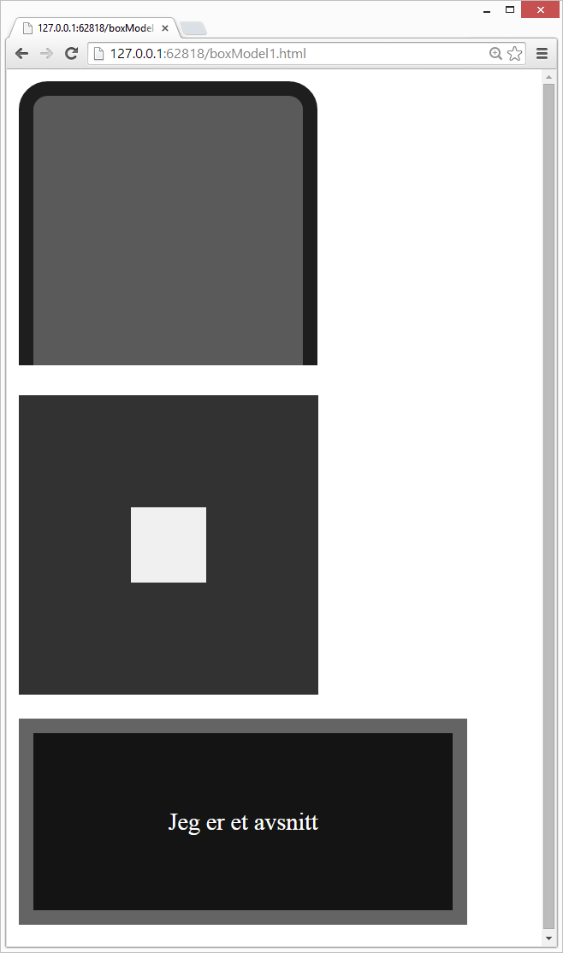

**Oppgave 2. Filstioppgave (20%)**

Det følger med en mappe som heter **produktnettsted** som inneholder 2 HTML-filer, mapper med bilder og mappe for CSS-fil. Gjenskap det som vises på skjermbildene nedenfor med HTML5 og CSS.

**Følgende krav gjelder:**

* Mappestrukturen skal ikke endres
* All CSS skal ligge i CSS-mappen i den ene CSS-filen
* Både HTML og CSS skal valideres:
  + <https://validator.w3.org/#validate_by_input>
  + <https://jigsaw.w3.org/css-validator/validator.html.en#validate_by_input>

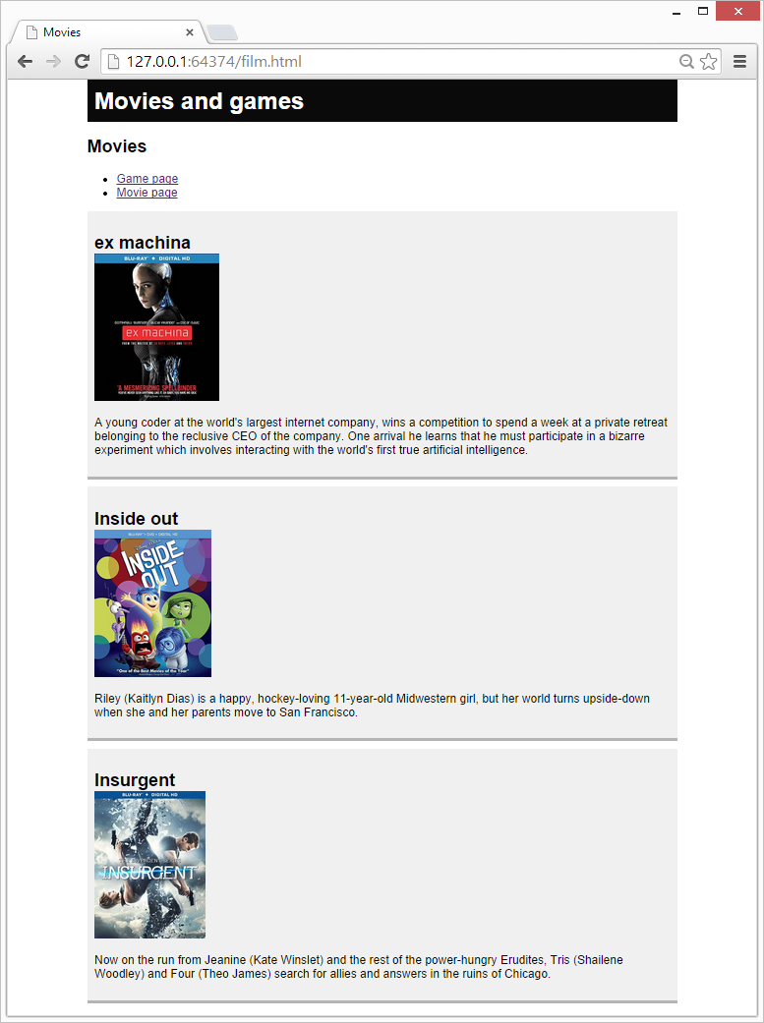 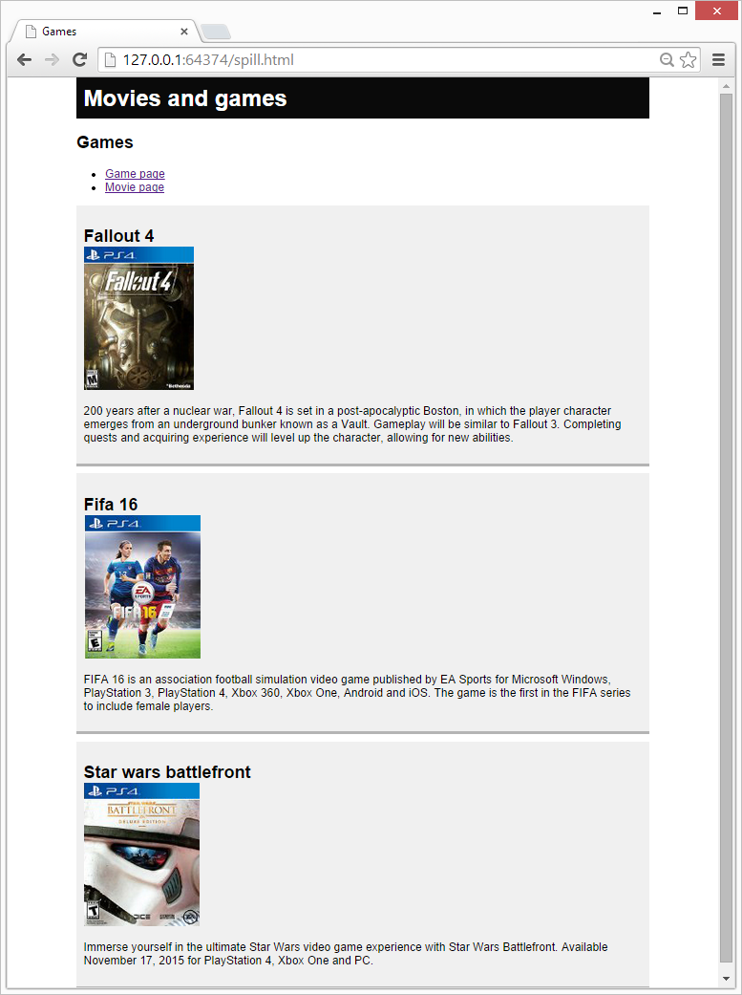

**Oppgave 3. CSS3-transition/pseudoklasser-oppgave (20%)**

**Merknad:** Løsningen skal tilpasses Chrome/Safari

Én divisjon er opprinnelig liten, firkantet og rød. Du skal ved hjelp av target-pseudoklassen gjøre at når man klikker på lenkeknappene på siden (se skjermbilder under) animeres divisjonen med transition til det lenkeknappen angir.

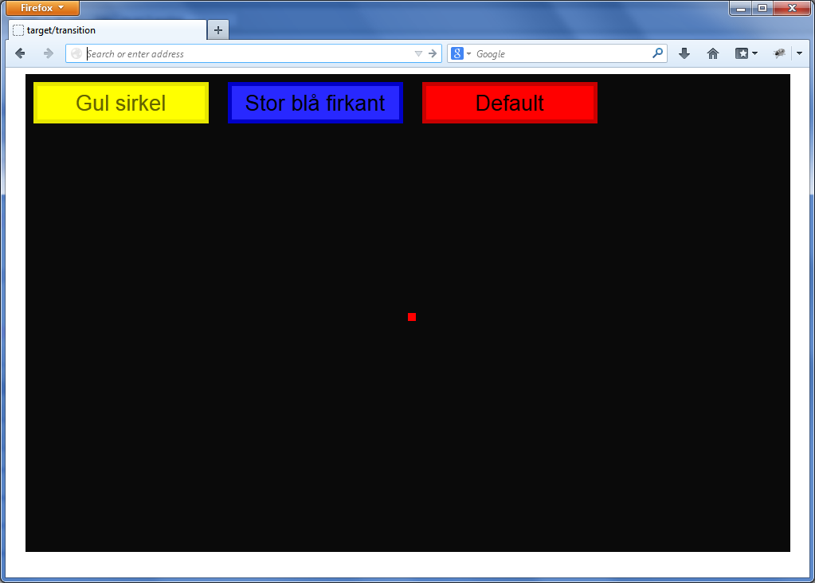 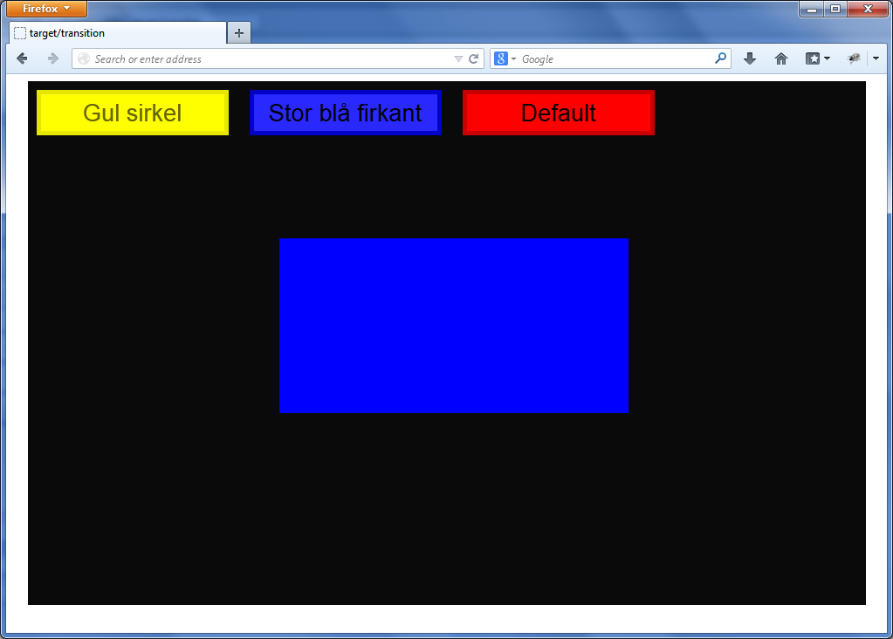

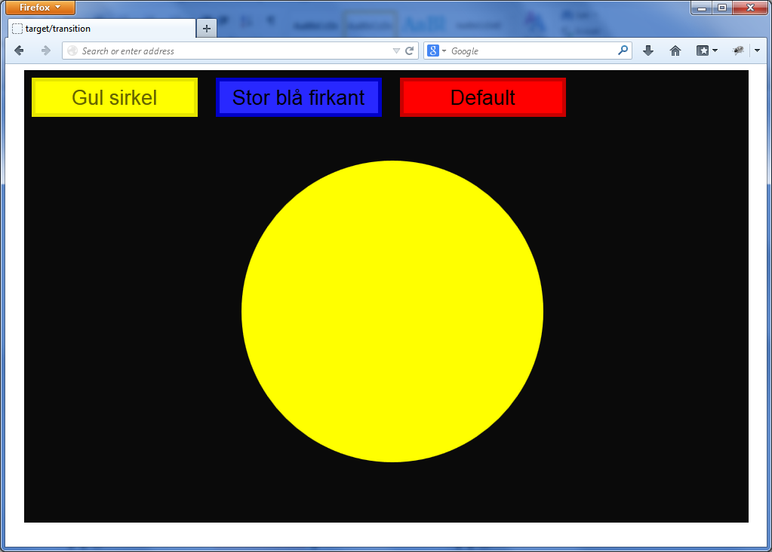



**Oppgave 4. CSS3-animation (20%)**

**Merknad:** Løsningen skal tilpasses Chrome/Safari (-webkit-)

1. Fire divisjoner starter i øvre venstre hjørne. En og en divisjon, med jevn intervall, begynner å bevege seg **med** klokken fra hjørne til hjørne i en evig loop. Hvis man peker på en divisjon skal for den pekte på divisjonen pauses og ikke starte igjen før man forlater den.

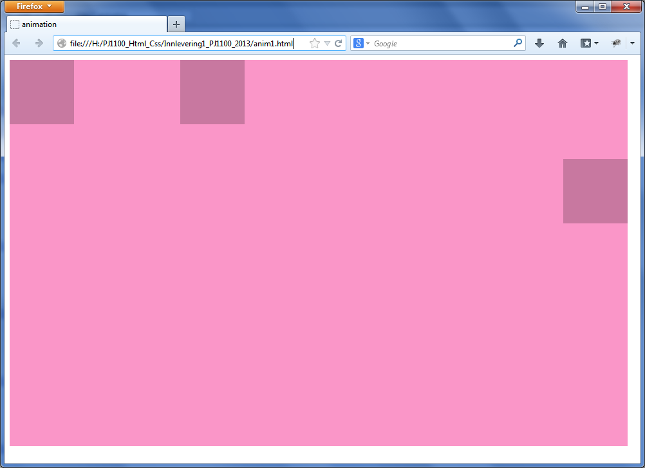 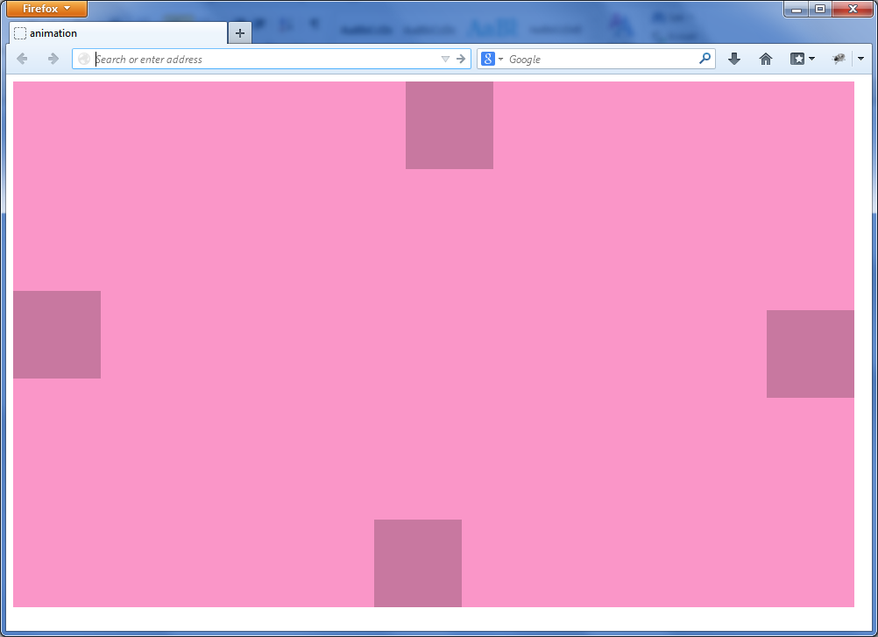

**Oppgave 5. Egendefinert animasjon (30%)**

**Merknad:** Løsningen skal tilpasses Chrome/Safari (-webkit-)

**Du skal lage en animasjon etter følgende mal på tre steg og alt skal skje på én nettside:**

1. **Intro:** Tittelen på din animasjon fader inn, deretter ut
2. **Hoveddel:** Din hovedanimasjon starter
3. **Avslutning:** Teksten *The End* fader inn i hvitt tekst mens hele nettsiden blir sort bak teksten.

**Du skal velge mellom ett av følgende temaer som hovedtema for din animasjon:**

1. Det hjemsøkte hjem
2. Hva skjer i verdensrommet nå?
3. Ute på byen lørdags kveld

Du kan for eksempel lage en kort animasjonsfilm (med snakkebobler o.l.) eller du kan la det være mer abstrakt forløp - det er opp til deg!

**Krav:**

1. Du kan kun bruke bilder som er tilgjengelig i mappen på emnesiden for PJ1100. Ellers kan du også lage grafikk selv med HTML og CSS.
2. All animasjon skal gå av seg selv slik at det blir animation som du bruker

**Vurdering av oppgave 5.**

1. Du blir vurdert på kompleksitet og hvor godt gjennomført animasjonen er.

**- Slutt på oppgavesettet -**